De gele scooter
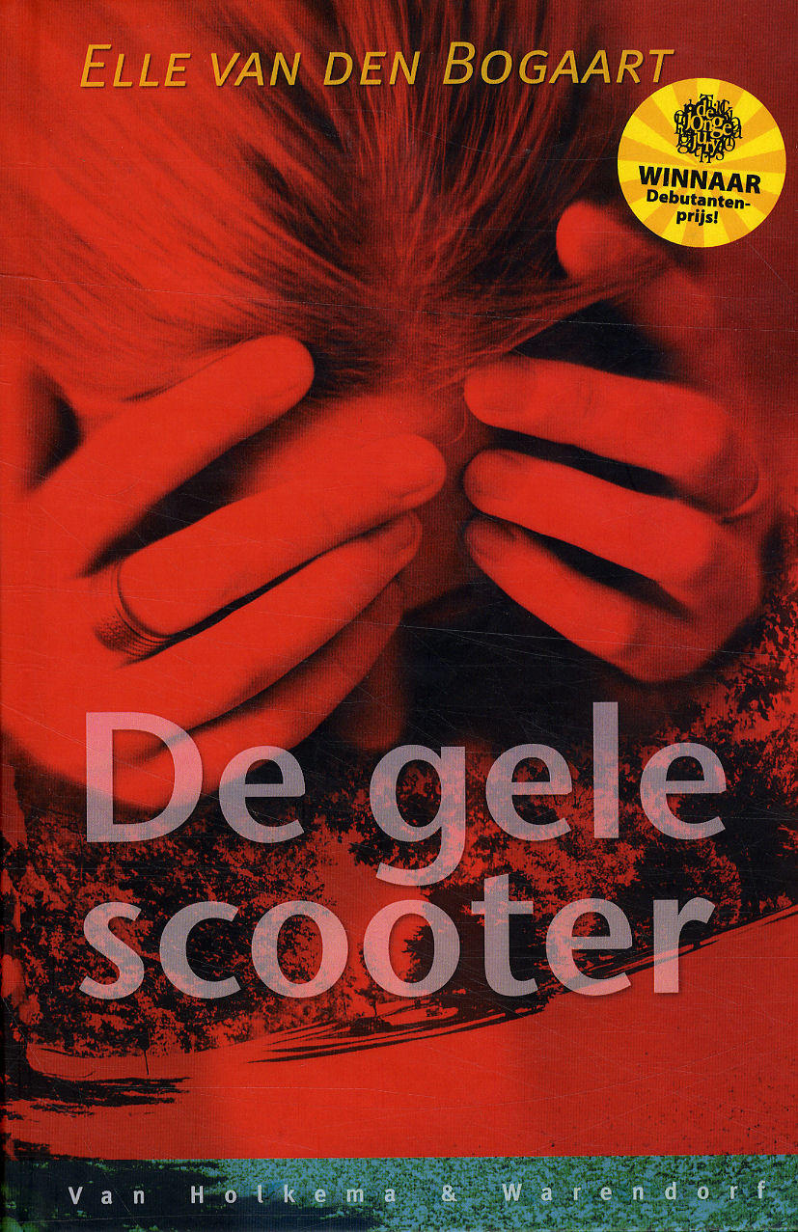
Gemaakt door: Kaylee Heering - Klas: 3HA.
Het boek van: Elle van den Bogaart. De uitgever: Van Holkema & Warendorf.
Inhoudsopgave

- Het verhaal. Blz. 2
- De hoofdpersonen. Blz. 3
- Bij personen. Blz. 4
- Elle van den Bogaart. Blz. 5
- Extra. Blz. 6
- Mijn mening. Blz. 7

Het verhaal

Op een regenachtige dag fietst Wies alleen op de Wessellaan. Opeens hoort ze een scooter achter zich. Ze maken een beetje contact met elkaar. Als de jongen op de gele scooter (Spike) haar voorbij is, scheldt hij haar uit. Wies scheldt terug. Spike stapt van zijn scooter af en dreigt haar met een mes de bosjes in te gaan. Hij verkracht haar daar. Isis fietst op dat moment ook op de Wessellaan. Ze kwam net terug van tennis en haar vriendin Simone moest de andere kant op. Ze ziet een gele scooter in de bosjes. Ze rijdt wat rustiger. Opeens hoort ze gekreun en geschreeuw vanuit de bosjes. Ze rijdt snel weg, en roept: Klootzak! Spike laat Wies achter in de bosjes en rent snel naar zijn scooter. Hij volgt Isis, hij zegt tegen haar als ze iets vertelt dat het zelfde gebeurt. Isis rijdt zo hard als ze kan weg. Ze verliest één van haar tennisschoenen. Spike weet niet wat hij moet doen. Hij word gebeld door zijn vrienden of hij nog wat komt doen. Onderweg naar zijn vrienden houdt de politie hem aan. Hij denkt dat ze het mes gevonden hebben, gelukkig voor hem ging het alleen om zijn licht. Wies probeert naar de weg te kruipen, zodat iemand haar ziet en haar kan helpen, maar haar enkel doet zo pijn dat ze niet kan lopen. Een man in een auto ziet haar en stopt. Hij vraagt waar ze woont en brengt haar naar huis. Daar bellen ze de politie. De politie onderzoekt Wies of ze is verkracht en hoe erg het is met haar enkel. Isis is thuis en vertelt als haar moeder thuiskomt alles. Haar moeder belt ook de politie. De politie ondervraagt Isis hoe hij eruit zag. Isis herinnerd zich, ik ken hem ergens van! Maar waarvan weet ze niet meer. Als ze op een dag met haar moeder gaat shoppen en haar moeder vraagt of ze zin heeft in pizza, weet ze het zeker. Het was de pizzabezorger die bij hun thuis is langs geweest! Spike zit nog meer in de problemen als hij en zijn vrienden een jongen bedreigen. Hij wordt nu dubbel achterna gezeten door de politie. Wies is ondertussen thuis, het gaat best goed met haar, want haar leuke klasgenootje Kay is op bezoek. Ze vindt hem super leuk en grappig. Bij hem kan ze alles kwijt. Isis gaat met de politie mee om de jongen te identificeren. De politie is er ondertussen al achter dat de jongen dezelfde jongen is die Wies heeft verkracht. Als Isis de jongen ziet, weet ze het meteen: DAT IS HEM !! De politie pakt hem snel op. Wies moet ook nog even naar het politiebureau om te kijken of hij het écht is. Zij zegt ook ja. Kay nodigt Wies uit voor een feestje en ze gaat mee. Isis gaat naar hetzelfde feestje, en daar ziet ze Wies. Ze hoort haar naam, en weet daarom dat ZIJ het is, want niet veel mensen hebben die naam volgens haar. Ze beginnen te praten over het geval, hoe het met ze gaat, wat er allemaal is gebeurt. Daarna gaan ze dansen.

Hoofdpersonen

Het verhaal heeft niet echt een hoofdpersoon. In het verhaal zijn er drie personen die alles te maken hebben met het verhaal.

Wies:
Wies is een meisje dat niet bang is om haar mening te zeggen. Zij is verkracht door de jongen op de scooter. Ze weet niet goed hoe ze met de verkrachting om moet gaan. Ze denkt dat de beste manier is om het te vergeten er niks over te zeggen. Haar ouders denken hier anders over en vertellen het verhaal tegen haar beste vriendin.
Spike
Spike is een jongen die nergens bang voor is en slechte dingen doet. Hij is de jongen op de scooter die Wies verkracht. Hij heeft thuis veel problemen. Zijn ouders zijn gescheiden en hij woont bij zijn moeder.

Isis
Isis haar karakter is niet echt beschreven in het boek. Zij is de getuige van de verkrachting. Ze heeft het er erg moeilijk mee met wat ze gezien heeft. Ze heeft er spijt van dat ze niks heeft kunnen doen, daarom vertelt ze zoveel mogelijk wat ze gezien heeft aan de politie.

Bij personen

Ik noem alleen de belangrijkste bij personen, omdat het anders te lang wordt en ze niet zo belangrijk waren voor het verhaal.

Trinko
Trinko is de beste vriend van Spike. Ook hij is niet braaf. Hij heeft ook een scooter. Hij helpt Spike uit allemaal moeilijke situaties. Trinko is een bij persoon, omdat het verhaal niet over hem gaat en hij niet vaak wordt genoemd.

Astrid
Astrid is de beste vriendin van Wies. Astrid is na de ouders van Wies de eerste die het hoort van de verkrachting. Astrid helpt Wies door te zeggen dat het ze het erg voor haar vind en dat ze haar wil helpen met het te verwerken. Astrid is een bij persoon, omdat ze niet vaak genoemd word.

Kay
Kay is de jongen die Wies leuk vind. Hij helpt Wies met het verwerken van de verkrachting. Verder wordt hij beschreven als een grappenmaker en een ‘leuke’ jongen. Kay is een bij persoon, omdat het verhaal niet om hem draait. Hij geeft wel een andere blik op het verhaal, maar niet zo erg dat het verhaal anders verloopt.

Ouders van Wies
De ouders van Wies zorgen voor Wies na de verkrachting. Ze doen alles voor haar. Ze gaan mee met haar naar het politiebureau en doen samen met haar aangifte. Ook zorgen ze voor de nodige steun bij het onderzoek. De ouders van Wies zijn bij personen, omdat het niet om hun draait.

Elle van den Bogaart

Elle van den Bogaart is geboren op 6 april 1959, in Nuland, dat is een klein dorpje tussen den Bosch en Oss. Na de MAVO heeft ze haar HAVO en VWO-diploma gehaald. Ze schreef graag opstellen, maar ze was niet ontzettend goed in de Nederlandse taal. Elle is op 18-jarige leeftijd naar Eindhoven gegaan. Daar heeft ze haar HBO-J diploma gehaald. Daarna kreeg zij een baan als psychologisch medewerker in een algemeen ziekenhuis en heeft ze tijdens haar baan daar de nodige papieren voor gehaald. Ze werkt nu 18 uur als psychologisch medewerker. Met heel veel plezier doet Elle dat. Ze doet allerlei verschillende onderzoeken bij kinderen en volwassenen.

Naast dat werk schrijft zij ook. Ze schrijft boeken voor de jeugd tussen de 12 en 18 jaar. Ondertussen heeft Elle al 8 boeken geschreven. Haar nieuwste boek heet, No deal. Ze schrijft over onderwerpen die jongeren bezig houden. Karakters verzinnen voor in haar verhaal vind ze het leukst. Dat vind ze het leukst, omdat ze wil dat haar lezers zich goed in het karakter kunnen verplaatsen. Voor jongeren is het belangrijk dat ze het boek snel uit hebben, omdat ze vaak niet van lezen houden. Daarom maakt zij het boek zo dat je het wil blijven lezen. Ze gebruikt daarom ook geen moeilijke woorden en probeert de taal van de jongeren er in te gebruiken.

Daarnaast heeft ze ook nog 4 kinderen, die inmiddels de puberleeftijd voorbij zijn. Ze heeft veel ervaring opgedaan met hun en daarnaast heeft ze ook veel inspiratie opgedaan. Ook heeft zij leuke hobby’s. Ze gaat graag met haar vriendinnen naar het theater of naar cabaret. Ook heeft ze zelf een aantal jaar aan cabaret gedaan met haar vriendinnen. Ook geniet ze van een zonnige vakantie, sporten, koken en soms een beetje lezen.
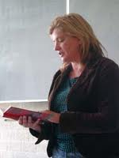

Extra

Thema: is misdaad. Er wordt een meisje verkracht en daar draait het hele verhaal om. Ze zijn alleen maar bezig met hoe pakken we dit aan en wie is de dader.
Tijd: speelt zich af in het heden. Dat merk je al gelijk, omdat de jongen die het meisje verkracht een gele scooter heeft en in het verleden bestonden scooters nog niet. Het verhaal duurt 17 dagen.
Ruimte: Het verhaal speelt op meerdere plekken af. Op de Wessellaan, het politiebureau en de pizzazaak waar Spike werkt.
Titelverklaring: de schrijfster heeft deze titel gekozen, omdat de jongen die het meisje verkracht een gele scooter heeft en aangezien ze verder weinig van hem weten is dit de belangrijkste aanwijzing om de dader te vinden.
Onderwerp: is overduidelijk verkrachting, omdat het verhaal veder nergens anders omdraait. Ik vind dit zelf een interessant onderwerp om over te lezen.
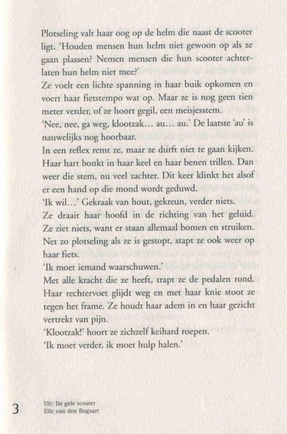
Genre: jongeren tussen de 12 en 18 jaar
Oorspronkelijke taal: Nederlands
Prijzen: winnaar debuutprijs jonge jury 2005
Bladzijdes: 143
Jaar van het verschijnen van het boek: oktober 2003

Mijn mening
°°Ik heb dit boek gekozen, omdat toen ik de titel zag al gelijk dacht dat het een goed boek was. Het is echt een mysterieuze titel. Nadat ik de achterkant had gelezen wist ik dat het een spannend boek zou zijn en wou ik het gelijk lezen. Normaal hou ik niet zo van lezen, maar als een boek me aanspreekt wil ik het ook snel uit hebben. Ik vond het een goed boek, omdat er een goed verhaal in zit. Het verhaal begint al gelijk spannend, het arme meisje dat verkracht is door een ‘stoere’ jongen en dan het meisje die het heeft gezien en er alles aan wil doen om de dader te pakken te krijgen. Ik raad het zeker aan om het boek te lezen, omdat je niet meer wil stoppen met lezen. Zelf ik had het boek in 5 dagen uit.

